1. **Instalar el programa FreeProxy**

<http://www.handcraftedsoftware.org/index.php?page=download&op=getFile&id=2&title=FreeProxy-Internet-Suite>

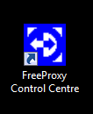

1. **Definir el proxy**

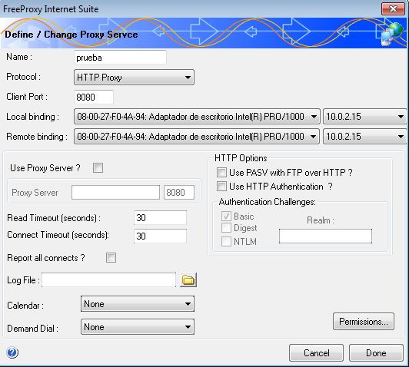

Configuramos el nombre y el local binding y remote binding y ponemos nuestra tarjeta de red conectada a internet

1. **Poner una regla (No dejar funcionar internet)**
   1. Comprobar que internet funciona

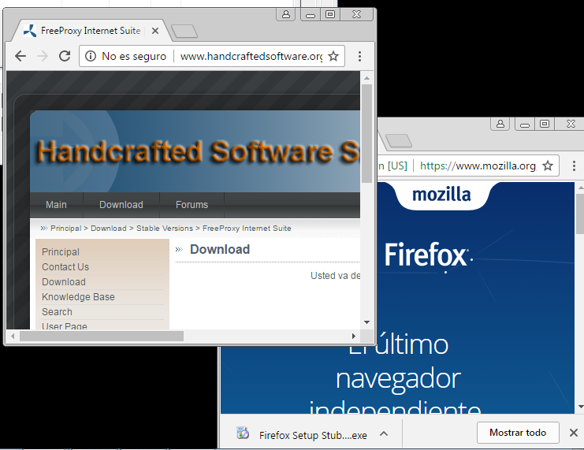

* 1. Explicación de la ventana

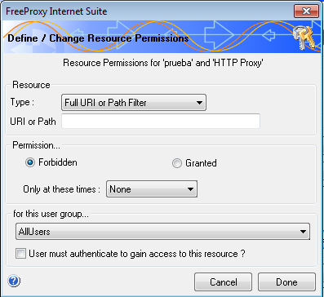

Permitir

Denegar/Prohibir

* 1. Aplicar la regla

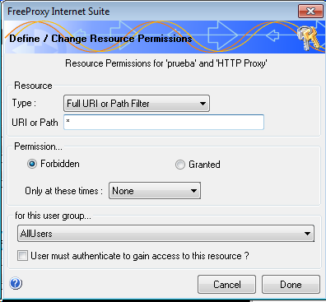

El comodín significa que todo lo que se introduzca en la barra de direcciones va a ser denegado

* 1. Cambiar configuración desde el buscador Mozilla

Opciones>Avanzado>Red>Conexión>Configuración

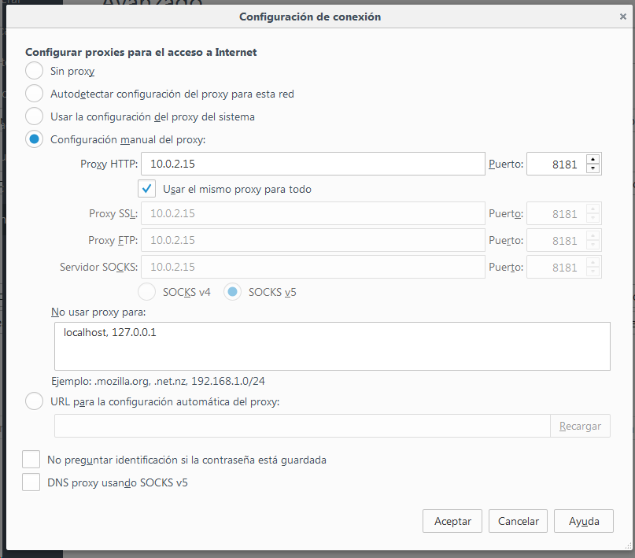

1. Iniciamos la regla del proxy

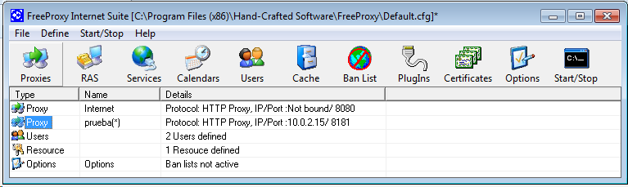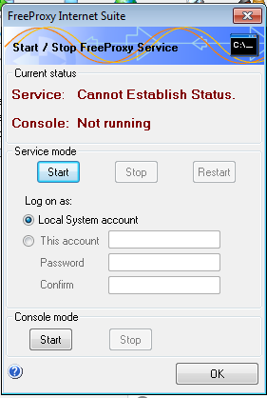

1. Al intentar entrar en el buscador veremos que nos sale este mensaje

